Конспект непосредственно – образовательной деятельности в старшей группе для детей с нарушениями речи
«В гости к Зимушке»
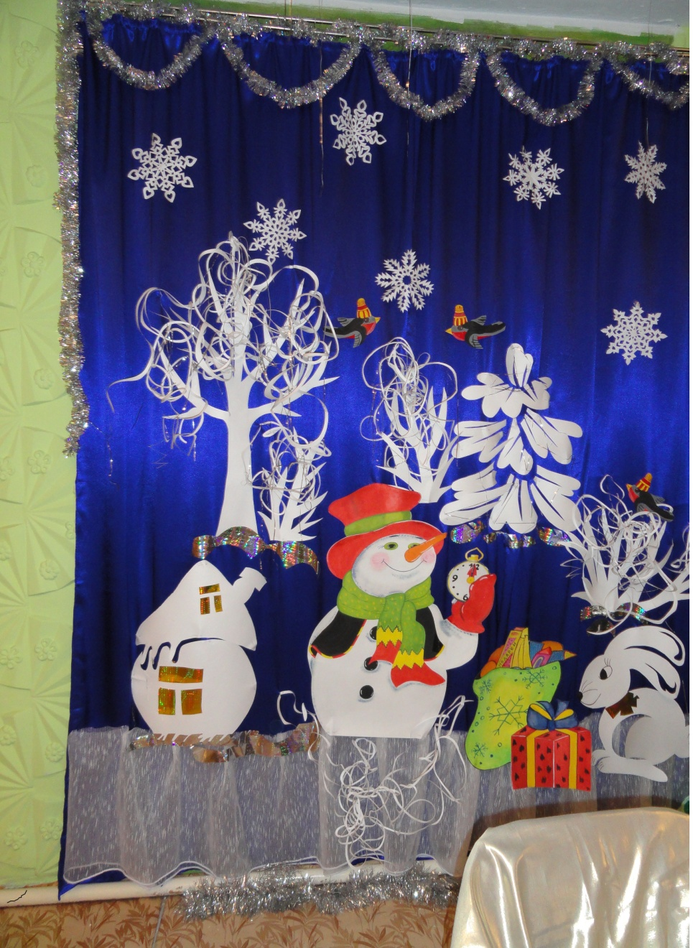
Задачи: Обобщить представления об изменениях, происходящих в природе зимой; активизировать словарь детей по темам: «Зима», «Зимующие птицы», «Дикие животные»; совершенствовать у детей грамматический строй речи (образовывать существительные с уменьшительно-ласкательными суффиксами, притяжательные прилагательные; согласовывать прилагательные с существительными в роде и числе, образовывать существительные в творительном падеже).
Развивать у дошкольников слуховое внимание, связную речь, зрительное внимание, мышление, тонкую и общую моторику, координацию речи с движением; работать над восприятием ритма; закреплять навыки чтения,
звукового анализа. Воспитывать коммуникативные качества личности: помощь и взаимовыручку, гостеприимство, чувство коллективизма; закреплять умение согласовывать свои действия с действиями других участников игры.
Закрепить порядковый счет; измерять мерной ложкой сыпучие продукты;
Обогащать музыкальные впечатления.
Интеграция областей: Познание, Коммуникация, Социализация, Музыка, Здоровье, Чтение художественной литературы.
Оборудование: музыкальный зал украшен под зимний лес; предметные картинки - елка, шишка, рыжий кот, малыш, бабушка, варежки; магнитная доска, магниты, бумажные снежинки, иллюстрации зимующих птиц – сова, сорока, синица, дятел, голуби; разрезные слоги – со.ва.со.ро.ка.си.ни.ца; мерные ложки, пшено; силуэты животных и следы (заяц, лиса, волк, белка, медведь, олень); красивые снежинки по количеству детей
Учитель-логопед:
- Сегодня у нас будет необычное занятие, я приглашаю вас в сказочный зимний лес.
- Итак, мы с вами отправляемся в зимний лес, но чтобы почувствовать себя по-настоящему в сказке, вам надо воспользоваться вашими волшебными способностями, ведь каждый из вас немного волшебник. А вы знаете, что это за волшебные способности? Это ваша фантазия и выдумка. Ну что, в путь?
Звучит музыка.
Дети под музыку входят в музыкальный зал, оформленный в виде зимнего леса.
- Ребята, отгадайте, кто же создал такую красоту?
Тройка, тройка прилетела.
Скакуны в той тройке белы.
А в санях сидит царица –
Белокожа, светлолица.
Как махнула рукавом –
Все покрыла серебром.
- Как вы думаете, о какой царице идет речь в этой загадке?
- Почему зиму называют царицей?
- На какой тройке прилетела зима? (на тройке скакунов).
- Что за скакуны в этой тройке? (декабрь, январь, февраль).
Игра на развитие логического мышления, зрительного внимания.
- Я недаром начала наше занятие с загадки, в которой используются образные выражения. Они позволяют украсить нашу речь, точно выразить нашу мысль, кроме того, они часто используются в сказках. А мы сегодня отправляемся в путешествие в зимнюю сказку. А в сказку нельзя попасть на обычном транспорте. Я предлагаю создать необычный поезд, все вагончики которого соединяются между собой с помощью магической связи.
(на столе разложены предметные картинки: елка, шишка, белка, рыжий кот, малыш, бабушка, варежки).
- Первой я ставлю картинку с изображением елки, потому что Новый год – главный праздник зимы, а елка – основной символ этого праздника.
(дети по очереди берут картинки и объясняют свой выбор, используя ключевую фразу)
- Я присоединяю к елке шишку, потому что шишки растут на елке.
Я присоединяю к шишке белку, потому что белка собирает шишки.
Я присоединяю к белке кота, потому что он такой же рыжий.
Я присоединяю к коту малыша, потому что малыш любит играть с котом.
Я присоединяю к малышу варежки, потому что он их носит зимой.
Я присоединяю к варежкам бабушку, потому что она их связала.
Музыкальный руководитель:
- Наш волшебный поезд к путешествию по зимнему лесу готов. В пути время скоротать поможет веселая песенка. Песня о зиме.
Игра «Кто больше слов придумает».
Учитель-логопед:
- Дети, без чего не бывает зимы?
- Какой бывает снег?
Подумай, называй.
Своё словечко быстро
Снежинкой отмечай!
Называя прилагательные, каждый ребёнок закрепляет на магнитную доску снежинку. (Белый, пушистый, мягкий, сухой, мокрый, липкий, скрипучий, искрящийся, сверкающий, холодный, грязный и т.д.)
Что делает снег?
Попробуй сказать.
Все стрелочки – действия,
Прошагать.
На доске висит полоска, на которой нарисованы стрелочки. Каждый ребёнок, называя слово-действие, передвигает магнит по дорожке (падает, блестит, сверкает, кружится, искрится, тает, скрипит и т.д.)
Активизация словаря по теме «Зимующие птицы»
-Зимний лес стоит печальный.
Кто под снегом спрятал тайны?
Почему река молчит?
Птичья песня не звучит?
- Попали в заколдованное место. В зимнем царстве похозяйничала злая Вьюга, заколдовала птиц, занесла их колючим снегом.
-Чтобы их расколдовать, нужно выполнить следующие задания:
Написать звуковыми сигналами, название этой птицы.
Звуковой анализ и синтез. (Синица).
- Исправить поломанные слова: ВАСО, РОСОКА, ЦАСИНИ (на полу из разрезных слогов)
- Назовите, каких птиц мы расколдовали?
Какие это птицы? (Зимующие)
- Почему их так называют?
(Они зимуют у нас).
Птицам холодно и голодно зимой.
Как мы можем им помочь?
Игра «Кого, чем угостим?» Образование существительных в Творительном падеже.
Воробья – крошками
Синицу – салом
Снегиря - рябиной
Свиристеля семечками
Игра «Накормим Голубей». Закрепление порядкового счета. Понимание смысла сравнения множеств с помощью взаимно однозначного соответствия, умение использовать мерную ложку для измерения сыпучих продуктов.
Воспитатель:
К нам голуби, прилетели,
прилетели, загалдели.
Мы их тоже угостим,
В мисочки пшено поместим.
Каждому голубочку,
Насыплем точно.

- Одному голубю нужно насыпать по две мерных ложки пшена.
Сколько голубей?
Сколько нужно насыпать ложек пшена?
Птичек накормили,
Они нас поблагодарили.

Работа над ритмом. Ритмическая игра «Дятел»
Учитель-логопед:
Дятел дерево долбит,
Эхо точно повторит
Логопед отстукивает любой ритмический рисунок (не более 5 ударов), а дети повторяют его.
Дидактическая игра «Следопыты» (образование притяжательных прилагательных)
- Ребята, а что остается на снегу, когда по нему пробежит зверь? (Следы.)
- В этом лесу обитает много зверей, вот, сколько они оставили
следов, выясним, кто их оставил. Выбирайте себе тропинку.
На ковре разложены карточки с изображением силуэтов и следов
диких животных: зайца, лисы, волка, белки, медведя, оленя.
Дети под музыку идут по дорожкам, на которых изображены следы
животного, а в конце его силуэт. Идя по выбранной дорожке, они пытаются
угадать, какое животное прошло по ней, чьи это следы, а затем проверяют,
угадали ли они. Логопед сообщает детям, что карточки с силуэтами – это
подсказки Зимы.
- Кто пробежал по твоей дорожке? Чьи это следы?
Например: «По моей дорожке прошла (пробежала) лиса. Это лисьи следы»
и т.д.
Игра на развитие внимания «Как заяц от лисы прятался»
Воспитатель:
- Налево под кустом начинается заячий след. От задних лапок следок вытянутый, длинный, от передних – круглый, маленький. По одну сторону его другой след – побольше; в снегу от когтей дырка - лисий след. Заячий след по полю круг дал, лисий тоже. Заячий в сторону – лисий за ним. Путает заяц следы, петляет, в сторону прыгает, прячется от лисы.
Дети - зайцы прыгают на 2 ногах по залу в произвольном направлении. На один удар бубна – приседают («прячутся за куст»), на 2 удара – ложатся на пол («прячутся в снегу»)
- Заяц хитрей лисы оказался, так следы запутал, что рыжая плутовка его не нашла.
Учитель-логопед:
Упражнение на релаксацию. «Осторожный снег» под пьесу
А. Караманова.
Полночный снег, он не спешит,
Он медленно идет. Но знает снег,
Что все равно он где-то упадет.
И чем он медленней шагал,
Чем осторожней был,
Тем легче в темноту упал,
И нас не разбудил. (В. Степанов)
Первый раз текст проговаривает логопед, а дети показывают мягкими движениями рук, как падет снег. Второй раз упражнение проводится под музыку. На последний слог дети ложатся на ковёр, закрывают глаза и представляют себе ночной снегопад.
Во время этого упражнения детям логопед кладет красивые снежинки – подарок от Зимы.
- Время в зимнем лесу пролетело незаметно.
Друг за дружкой поскорее становитесь детвора!
Из зимнего леса в детский сад уже пора.
Я ничуть не беспокоюсь
Этот длинный быстрый поезд
Всех возьмет, до одного
Не оставит никого!

